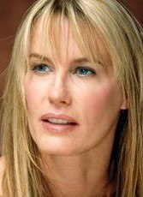
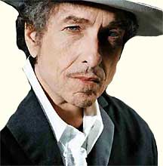
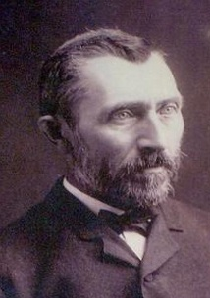
2 апреля
Всемирный день распространения информации об аутизме
Мне страшно. Голова гудит.
Там мечутся слова и просятся уйти.
«Пусти нас, Соня, в мир пусти!»
Но рот мой на замке,
А ключ к замку в мозгу-
И как его достать?
Ну помогите ж мне!
...Я не хочу немой остаться,
Но страх засовом запер рот.
Слова рождаются, живут и чудеса творят
В мирах, что в голове я создаю... И вот
В конце концов и умирают. Чтоб им жить,
Их надо в мир, вовне пустить.
Но как? Скажите мне!
А вдруг их люди не поймут?
Сквозь рот мой проходя,
Изменятся слова, их мир не примет,
Оттолкнёт, а вместе с ними – и меня?
Как жить? Мне страшно. Голова гудит.
Соня Шаталова (Диагноз: аутизм )

Аутизм – нарушение психического развития, характеризующееся расстройствами речи и моторики, стереотипности деятельности и поведения, приводящими к нарушениям социального взаимодействия.

«Аутизм: Давайте знакомиться!»
[Настроенная обучающая программа «Курс обучения под ключ»]
Аутисты среди известных людей
Список известных личностей, страдавших или страдающих аутизмом, все время пополняется. Несомненно, речь здесь идет об очень талантливых и успешных людях, но действительно ли их одаренность и успех обусловлены аутизмом?
- Дэрил Ханна - В детстве эта актриса страдала дислексией с сопутствием признаков аутизма.
- Сью Рубин - Героиня документального фильма «Аутизм - это мир».
- Вуди Аллен - Блистательный актер и кинорежиссер.
- Боб Дилан - Музыкант, в поведении которого наблюдались аутические тенденции.
- Энди Кауфман - Знаменитый комик и актер.
- Винсент Ван Гог - Эксцентричный и исключительно одаренный художник.
- Кортни Лав - Вдова Курта Кобейна, лидера группы «Нирвана».
- Донна Уильямс - Австралийская писательница, автор дилогии «Нигде никого», «Где-то кто-то». В двадцатилетнем возрасте ей поставили диагноза «Аутизм».
- Леонардо да Винчи - Его стремление к совершенству порой становилось навязчивой идеей.
Предположительно, в той или иной форме аутизмом страдали Альберт Эйнштейн, Николай Гумилев, Арнольд Шенберг, Валерий Брюсов, Джеймс Джойс, Густав Малер, Дмитрий Шостакович, Карл Густав Юнг, Сергей Прокофьев.

[Будущие решения сейчас]

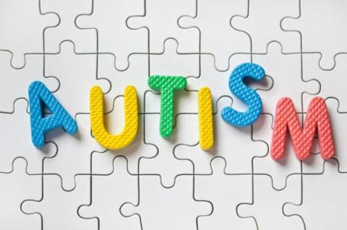
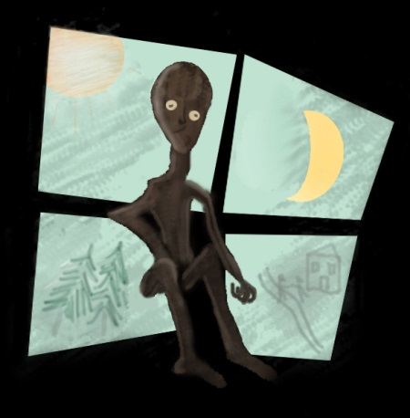
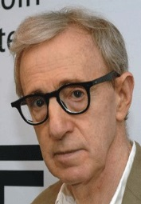
МБДОУ «Детский сад № 1 «Петушок»
20224 год
Подготовила:
Воспитатель Карпушова М.В..
В чем причина аутизма?
Точная причина аутизма до сих пор выясняется. Однако существующие исследования предполагают, что аутизм вызывается комбинацией генетических факторов и факторов окружающей среды, из-за чего меняется развитие мозга.
Триада нарушений при аутизме

Трудности с социальной коммуникацией
Для людей с расстройствами аутистического спектра мимика и прочий «язык тела» — это такой же чужой язык, как если бы все вокруг говорили по-древнегречески.
Люди с аутизмом испытывают трудности как с вербальным, так и с невербальным языком. Многие из них понимают язык буквально, с их точки зрения – люди всегда говорят ровно то, что имеют в виду.
Людям с аутизмом проще общаться, если другие люди говорят четко, последовательно и оставляют паузы, которые позволяют человеку с аутизмом понять, что именно ему только что сказали.
Трудности с социальным взаимодействием
«Мы не приобретаем навыки общения естественным образом, мы должны осознанно им учиться».
Людям с аутизмом часто сложно распознать или понять эмоции и чувства других людей, а также сложно выразить свои собственные эмоции и чувства. Из-за этого они могут испытывать дополнительные трудности в социальных ситуациях.
Они могут:
- казаться бесчувственными, потому что они могут не понимать, что чувствует другой человек
- предпочитать проводить время в одиночестве и не искать общества других людей
- не обращаться к другим людям за утешением
- казаться «странными» и неуместно себя ведущими, потому что им сложно выразить свои чувства, эмоции или потребности.

Трудности с социальным взаимодействием могут приводить к тому, что людям с аутизмом трудно заводить друзей и сохранять дружбу. Однако сами люди с аутизмом могут стремиться к дружбе и к общению с другими людьми – они просто не уверены, как именно этого добиться.
Трудности с социальным воображением
«Нам трудно понять, что знают другие люди. Нам еще сложнее догадаться, что другие люди думают».
Социальное воображение позволяет понимать и предсказывать поведение других людей, понимать абстрактные идеи и представлять себе ситуации вне нашего непосредственного опыта.
Людям с аутизмом сложно:
- понимать и интерпретировать мысли, чувства и действия других людей
- предсказывать, что произойдет потом, или может произойти потом
- понимать концепцию опасности, например, почему лучше не выбегать на оживленное шоссе
- подготовиться к переменам или планировать будущее
- справиться с новыми или незнакомыми ситуациями.
Не надо путать трудности с социальным воображением и отсутствие воображения. Многие люди с аутизмом обладают исключительными творческим способностями, например, они могут быть выдающимися художниками, музыкантами или писателями.
Можно ли вылечить аутизм?
На настоящий момент не существует способа «вылечить» аутизм. Тем не менее, есть множество методов, которые способствуют обучению и развитию людей с аутизмом и могут оказать им огромную помощь.
Людей с аутизмом нужно принимать такими, какие они есть

